Об утверждении регламента государственной услуги, оказываемый Комитетом по делам строительства и жилищно-коммунального хозяйства Министерства регионального развития Республики Казахстан
Утративший силу
Приказ и.о. Министра регионального развития Республики Казахстан от 3 апреля 2014 года № 100/ОД. Зарегистрирован в Министерстве юстиции Республики Казахстан 15 мая 2014 года № 9425. Утратил силу приказом Министра национальной экономики Республики Казахстан от 27 мая 2016 года № 223
Сноска. Утратил силу приказом Министра национальной экономики РК от 27.05.2016 № 223.
В соответствии с пунктом 1 статьи 16 Закона Республики Казахстан от «О государственных услугах» ПРИКАЗЫВАЮ:
1. Утвердить прилагаемый Регламент государственной услуги «аттестация экспертов, осуществляющих экспертные работы и инжиниринговые услуги в сфере архитектурной, градостроительной и строительной деятельности».
2. Комитету по делам строительства и жилищно-коммунального хозяйства Министерства регионального развития Республики Казахстан обеспечить:
1) государственную регистрацию настоящего приказа в Министерстве юстиции Республики Казахстан;
2) официальное опубликование настоящего приказа после регистрации в Министерстве юстиции Республики Казахстан;
3) размещение настоящего приказа на официальном интернет-ресурсе Министерства регионального развития Республики Казахстан.
3. Контроль за исполнением настоящего приказа возлагаю на заместителя министра Нокина С.К.
4. Настоящий приказ вводится в действие по истечении десяти календарных дней после его первого официального опубликования.
Исполняющий
обязанности министра Б. Жамишев
Утверждено
приказом Министра
регионального развития
Республики Казахстан
от 3 апреля 2014 года № 100/ОД
Регламент
государственной услуги
«Аттестация экспертов, осуществляющих экспертные работы
и инжиниринговые услуги в сфере архитектурной,
градостроительной и строительной деятельности»
1. Общие положения
1. Государственной услуга «Аттестация экспертов, осуществляющих экспертные работы и инжиниринговые услуги в сфере архитектурной, градостроительной и строительной деятельности» (далее – государственная услуга) оказывается Комитетом по делам строительства и жилищно-коммунального хозяйства Министерства регионального развития Республики Казахстан, территориальными подразделениями Комитета по делам строительства и жилищно-коммунального хозяйства Министерства регионального развития Республики Казахстан (далее – услугодатель), а также через веб-портал «электронного правительства»: www.e.gov.kz или через веб-портал «Е–лицензирование» www.elicense.kz (далее – портал).
2. Форма оказания государственной услуги: электронная (частично автоматизированная) и (или) бумажная.
3. Результат оказания государственной услуги – выдача аттестата эксперта, осуществляющего экспертные работы и инжиниринговые услуги в сфере архитектурной, градостроительной и строительной деятельности (далее – аттестат) либо мотивированный ответ об отказе в оказании государственной услуги в письменном виде.
2. Описание порядка действия структурных подразделений
(работников) услугодателя в процессе оказания
государственной услуги
4. Основанием для начала процедуры (действия) по оказанию государственной услуги является предоставление документов предусмотренных пунктом 9 Стандарта государственной услуги «Аттестация экспертов, осуществляющих экспертные работы и инжиниринговые услуги в сфере архитектурной, градостроительной и строительной деятельности» утвержденного постановлением Правительства Республики Казахстан от 5 марта 2014 года № 186 (далее - Стандарт).
5. Содержание каждой процедуры (действия), входящих в состав процесса оказания государственной услуги, длительность выполнения:
1) регистрация запроса на получение государственных услуг, поступивших через канцелярию территориального подразделения услугодателя напрямую от услугополучателей или через портал в Информационной системе «Государственная база данных «Е–лицензирование» (информационная система) (далее - запрос) уполномоченным сотрудником территориального подразделения услугодателя в день поступления.
В случае поступления заявления на бумажных носителях, уполномоченным сотрудником территориального подразделения услугодателя производится регистрация заявления в информационной системе с приложением сканированных копий предоставленных на бумажных носителях материалов;
2) в отношении каждого услугополучателя по результатам сбора документов уполномоченный сотрудник (сотрудники) территориального подразделения услугодателя формирует список лиц, подавших заявление на прохождение аттестации в течение 3 (трех) рабочих дней;
3) подготовка уполномоченным сотрудником территориального подразделения услугодателя справки предварительного анализа документов представленных услугополучателем (далее – Справка) и послужного списка в соответствии с представленными документами (далее – послужной список) в течение 1 (одного) рабочего дня в отношении каждого услугополучателя и направление на подпись руководителю территориального подразделения услугодателя;
4) подписание в день поступления справки руководителем территориального подразделения услугодателя;
5) обработка уполномоченным сотрудником территориального подразделения услугодателя поступившего запроса услугополучателя, в течение 1 (одного) рабочего дня, с прикреплением сканированной копии справки, послужного списка в соответствии с представленными документами и направление услугодателю обработанного запроса для дальнейшего рассмотрения;
6) регистрация в день поступления уполномоченным сотрудником услугодателя запроса, направленного территориальным подразделениям услугодателя и выбор ответственного исполнителя услугодателя;
7) подготовка в течение 3 (трех) рабочих дней ответственным исполнителем услугодателя поступившего от структурного подразделения услугодателя запроса к заседанию аттестационой комиссии;
8) рассмотрение в течение 7 (семи) рабочих дней аттестационой комиссией материалов прикрепленных к запросу на соответствие требованиям Правил аттестации экспертов, осуществляющих экспертные работы и инжиниринговые услуги в сфере архитектурной, градостроительной и строительной деятельности утвержденные постановлением Правительства Республики Казахстан от 25 января 2012 года № 165 (далее - Правила) и справки территориального подразделения услугодателя;
9) утверждение услугодателем протокола в течение 2 (двух) рабочих дней со дня проведение заседания аттестационной комиссии по итогам рассмотрения на соответствие требованиям Правил;
10) отправка в течение 5 (пяти) рабочих дней услугодателем территориальному подразделению услугодателя протокола о допуске и не допуске к тестированию, а также графика проведение тестирования;
11) регистрация в день поступления протокола к территориальному подразделению услугодателя;
12) отправка в течение 5 (пяти) рабочих дней территориальным подразделением услугодателя услугополучателю уведомление о допуске или не допуске к тестированию;
13) уполномоченный сотрудник территориального подразделения услугодателя ознакамливает тестируемых с процедурой проведения тестирования и проводит тестирование в утвержденное услугодателем время;
14) направление в течение 2 (двух) рабочих дней уполномоченным сотрудником услугодателя результаты полученных в автоматическом режиме программой «ИС Аттестация экспертов» для рассмотрения в аттестационную комиссию;
15) рассмотрение в течение 10 (десяти) рабочих дней аттестационой комиссией материалов представленных уполномоченным сотрудником услугодателя в соответствии с Правилами;
16) утверждение услугодателем протокола в течение 2 (двух) рабочих дней со дня проведение заседания аттестационной комиссии по итогам рассмотрения в соответствии с Правилами;
17) отправка услугодателем территориальным подразделениям услугодателя в течение 1 (одного) рабочего дня протокола заседания аттестационной комиссии;
18) регистрация протокола уполномоченным сотрудником территориального подразделения услугодателя в день поступления;
19) отправка в течение 4 (четырех) рабочих дней ответственным сотрудником территориального подразделения услугодателя запроса с положительным результатом, либо запроса с мотивированным отказом на подписание руководителю территориального подразделения услугодателя;
20) подписание в день поступления запроса руководителем территориального подразделения услугодателя;
21) по итогам заседания аттестационной комисии в течении 5 (пяти) рабочих дней уполномоченный сотрудник услугодателя производит формирование запроса в информационной системе запроса с положительным результатом, либо запроса с мотивированным отказом на подписание руководителю услугодателя;
22) подписание в день поступления запроса руководителем услугодателя;
6. Результаты процедуры (действия) по оказанию государственной услуги, которые служат основанием для начала выполнения следующей процедуры (действия):
1) зарегистрированный запрос с входящим номером;
2) список лиц подавших заявление на прохождение аттестации;
3) справка и послужной список в соответствии с представленными документами;
4) запрос в котором указаны все необходимые реквизиты и прикреплена справка с послужным списком в соответствии с представленными документами;
5) исходящее письмо;
6) зарегистрированный запрос с входящим номером;
7) заседания аттестационной комиссии;
8) протокол заседания аттестационной комиссииа;
9) приказ об уверждений заседания аттестационной комиссии;
10) исходящее письмо;
11) регистрация протокола заседания аттестационной комиссии с входящим номером;
12) уведомление о допуске или не допуске к тестированию услугополучателя;
13) тестирования;
14) заседания аттестационной комиссии уполномоченным сотрудником услугодателя;
15) протокол заседания аттестационной комиссии, утвержденный руководителем уполномоченного органа;
16) приказ об уверждений заседания аттестационной комиссии;
17) исходящее письмо;
18) регистрация протокола заседания аттестационной комиссии с входящим номером;
19) письмо с положительным результатом, либо запроса с мотивированным отказом;
20) исходящее письмо;
21) запрос с положительным результатом, либо запроса с мотивированным отказом;
22) электронный документ, подписанный электронной цифровой подписью (далее – ЭЦП) руководителя услугодателя или мотивированный ответ об отказе в доступе на тестирования в форме электронного документа в случае подачи обращения в электронном виде, либо на бумажном носителе в случае подачи обращения в бумажном.
3. Описание порядка взаимодействия
структурных подразделений (работников) услугодателя в процессе
оказания государственной услуги
7. Перечень структурных подразделений (работников) услугодателя, которые участвуют в процессе оказания государственной услуги:
1) уполномоченный сотрудник территориального подразделения услугодателя ответственный за регистрацию заявок на получение государственной услуги;
2) уполномоченный сотрудник территориального подразделения услугодателя ответственный за рассмотрение документов предоставленных услугополучателем;
3) руководитель территориального подразделения услугодателя;
4) уполномоченный сотрудник услугодателя ответственный за регистрацию заявок на получение государственных услуг;
5) уполномоченный сотрудник услугодателя ответственный за рассмотрение и подготовку поступивших заявок на заседание аттестационной комиссии услугодателя;
6) аттестационная комиссия услугодателя;
7) руководитель услугодателя.
8. Описание последовательности процедур (действий) между территориальными подразделениями услугодателя (работниками) с указанием длительности каждой процедуры (действия). Описание последовательности процедур (действий) сопровождается блок-схемой прохождения каждого действия (процедуры) с указанием длительности каждой процедуры (действия):
1) регистрация в день поступления запроса на получение государственной услуги, поступивших через портал напрямую от услугополучателей или через канцелярию территориального подразделения услугодателя;
2) в отношении каждого услугополучателя по результатам сбора документов уполномоченный сотрудник (сотрудники) территориального подразделения услугодателя формирует список лиц подавших заявление на прохождение аттестации в течение 3 (трех) рабочих дней.
3) подготовка уполномоченным сотрудником территориального подразделения услугодателя справки с послужным списком в соответствии с представленными документами в течение 1 (одного) рабочего дня в отношении каждого услугополучателя и направление на подпись руководителю территориального подразделения услугодателя;
4) обработка уполномоченным сотрудником территориального подразделения услугодателя поступившего запроса, в течение 1 (одного) рабочего дня, с прикреплением сканированной копии справки с послужным списком в соответствии с представленными документами и направление услугодателю обработанного запроса для дальнейшего рассмотрения;
5) регистрация в день поступления уполномоченным сотрудником услугодателя запроса, направленного территориальным подразделением услугодателя и выбор ответственного исполнителя услугодателя;
6) подготовка в течение 3 (трех) рабочих дней ответственным исполнителем услугодателя поступившего от территориального подразделения услугодателя запроса к заседанию аттестационой комиссии;
7) рассмотрение в течение 7 (семи) рабочих дней аттестационой комиссией материалов прикрепленных к запросу на соответствие требованиям Правил и справки с послужным списком в соответствии с представленными документами территориального подразделения услугодателя;
8) утверждение услугодателем протокола в течение 2 (двух) рабочих дней со дня проведение заседания аттестационной комиссии по итогам рассмотрения на соответствие требованиям Правил;
9) отправка в течение 5 (пяти) рабочих дней услугодателем территориальному подразделению услугодателя протокола о допуске и не допуске к тестированию, а также графика проведения тестирования;
10) регистрация в день поступления протокола к территориальному подразделению услугодателя;
11) отправка в течение 5 (пяти) рабочих дней территориальным подразделением услугодателя услугополучателю уведомления о допуске или не допуске к тестированию;
12) уполномоченный сотрудник территориального подразделения услугодателя ознакамливает услугополучателей с процедурой проведения тестирования и проводит тестирование в утвержденное услугодателем время.
13) направление в течение 2 (двух) рабочих дней уполномоченным сотрудником услугодателя результаты полученных в автоматическом режиме программой «ИС Аттестация экспертов» для рассмотрения в аттестационную комиссию;
14) рассмотрение в течение 10 (десяти) рабочих дней аттестационой комиссией материалов представленных уполномоченным сотрудником услугодателя в соответствии с Правилами;
15) утверждение услугодателем протокола в течение 2 (двух) рабочих дней со дня проведение заседания аттестационной комиссии по итогам рассмотрения в соответствии с Правилами;
16) отправка протокола заседание аттестационной комиссии в течение одного рабочего дня услугодателем территориальным подразделениям услугодателя;
17) регистрация уполномоченным сотрудником территориального подразделения услугодателя в день поступления протокола заседание аттестационной комиссии;
18) отправка в течение 4 (четырех) рабочих дней ответственным сотрудником территориального подразделения услугодателя запроса с положительным результатом, либо запроса с мотивированным отказом на подписание руководителю территориального подразделения услугодателя;
19) по итогам заседания аттестационной комисии в течении 7 рабочих дней уполномоченный сотрудник услугодателя производит формирование запроса в информоционной системе запроса с положительным результатом, либо запроса с мотивированным отказом на подписание руководителю услугодателя;
20) подписание в течении 3 (трех) рабочих дней запроса руководителем услугодателя.
Блок-схема «Описание последовательности процедур» приведена в приложении 1 к настоящему Регламенту.
4. Описание порядка взаимодействия
с центром и (или) иными услугодателями,
а также порядка использования информационных
систем в процессе оказания государственной услуги
9. Описание порядка обращения к территориальному подразделению услугодателя, длительность обработки запроса услугополучателя.
1) для получения услуги услугополучатель обращается в канцелярию территориального подразделения услугодателя.
Прием в территориальном подразделении осуществляется в порядке «живой очереди» без ускоренного обслуживания. Подтверждением принятия заявления является талон, который вручается услугополучателю;
2) длительность обработки запроса услугополучателя в канцелярии территориального подразделения услугодателя – не более 20 минут;
3) для получения государственной услуги услугополучатель предоставляет перечень документов предусмотренного в пункте 9 Стандарта.
10. Описание процесса получения результата оказания государственной услуги через территориальное подразделение услугодателя, его длительность:
1) для получения результата оказания государственной услуги услугополучатель с талоном, который была ему вручена при подаче заявления, обращается в территориальное подразделение;
2) длительность выдачи результата оказания государственной услуги услугополучателю в территориальном подразделении услугодателя – не более 20 минут.
11. Описание порядка обращения и последовательности процедур (действий) услугодателя и услугополучателя при оказании государственных услуг через веб-портал «электронного правительства»:
1) услугополучатель осуществляет регистрацию на портале с помощью своего регистрационного свидетельства ЭЦП, который хранится в интернет-браузере компьютера получателя;
2) процесс 1 – прикрепление в интернет-браузер компьютера услугополучателя регистрационного свидетельства ЭЦП, процесс ввода получателем пароля на портале для получения государственной услуги;
3) условие 1 – проверка на портале подлинности данных о зарегистрированном получателе через логин (ИИН/БИН) и пароль;
4) процесс 2 – формирование порталом сообщения об отказе в авторизации в связи с имеющимися нарушениями в данных получателя;
5) процесс 3 – выбор услугополучателем услуги на портале, указанный в настоящем регламенте, вывод на экран формы запроса для оказания услуги и заполнение услугополучателем формы (ввод данных) с учетом ее структуры и форматных требований, прикреплением к форме запроса необходимых документов в электронном виде;
6) процесс 4 – выбор услугополучателем регистрационного свидетельства ЭЦП для удостоверения (подписания) запроса;
7) условие 2 – проверка на ПЭП срока действия регистрационного свидетельства ЭЦП и отсутствия в списке отозванных (аннулированных) регистрационных свидетельств, а также соответствия идентификационных данных между ИИН/БИН указанным в запросе, и ИИН/БИН указанным в регистрационном свидетельстве ЭЦП);
8) процесс 5 – формирование сообщения об отказе в запрашиваемой услуге в связи с не подтверждением подлинности ЭЦП услугополучателя;
9) процесс 6 – удостоверение (подписание) посредством ЭЦП получателя заполненной формы (введенных данных) запроса на оказание услуги;
10) процесс 7 – регистрация электронного документа (запроса получателя) в ИС ГБД «Е-лицензирование» и обработка запроса в ИС ГБД «Е-лицензирование»;
11) условие 3 – проверка территориальным подразделением соответствия получателя требованиям и формирование справки с послужным списком;
12) процесс 8 – отправка запроса услугодателю с прикреплением справки с послужным списком в ИС ГБД «Е-лицензирование»;
13) процесс 9 – получение услугодателем документов от территориального подразделения, сформированной ИС ГБД «Е-лицензирование»;
14) процесс 10 – формирование уведомления о допуске с указанием времени, даты проведения или не допуске к тестированию, на основании решения аттестационной комиссии;
15) процесс 11 – получение услугополучателем результата услуги (электронный аттестат), сформированной ИС ГБД «Е-лицензирование». Электронный документ формируется с использованием ЭЦП уполномоченного лица услугодателя на основании решения аттестационной комисии.
Подробное описание последовательности процедур (действий), взаимодействий структурных подразделений (работников) услугодателя в процессе оказания государственной услуги, а также описание порядка использования информационных систем в процессе оказания государственной услуги приведено в приложении 2 к настоящему Регламенту.
12. Подробное описание последовательности процедур (действий), взаимодействий структурных подразделений (работников) услугодателя в процессе оказания государственной услуги, а также описание порядка взаимодействия с иными услугодателями и порядка использования информационных систем в процессе оказания государственной услуги отражается в справочнике бизнес-процессов оказания государственной услуги согласно приложению 3 к настоящему регламенту. Справочник бизнес-процессов оказания государственной услуги размещен на портале и интернет – ресурсе услугодателя (www.kds.gov.kz).
Сноска. Регламент дополнен пунктом 12 в соответствии с приказом Министра регионального развития РК от 26.06.2014 № 186/ОД (вводится в действие по истечении десяти календарных дней после его первого официального опубликования).
Приложение 1
к Регламенту «Аттестации
экспертов, осуществляющих
экспертные работы и
инжиниринговые услуги в сфере
архитектурной, градостроительной
и строительной деятельности»
Блок-схема «Описание последовательности процедур»
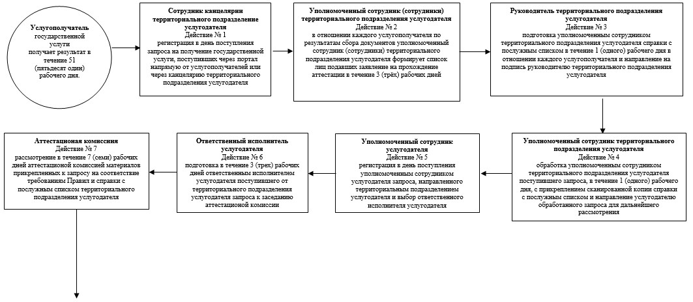
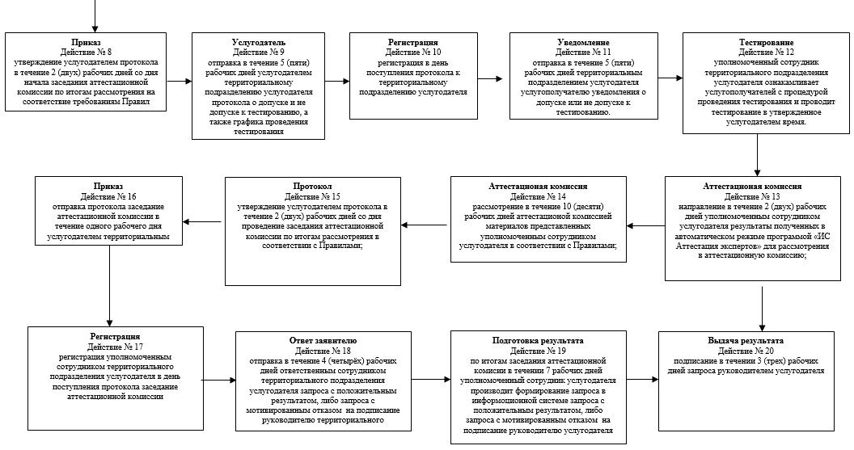
Приложение 2
к Регламенту «Аттестации
экспертов, осуществляющих
экспертные работы и
инжиниринговые услуги в сфере
архитектурной, градостроительной
и строительной деятельности»
Подробное описание последовательности процедур (действий),
взаимодействий структурных подразделений (работников)
услугодателя в процессе оказания государственной услуги, а
также описание порядка использования информационных
систем в процессе оказания государственной услуги
Диаграмма № 1 функционального взаимодействия при
оказании государственной услуги через портал
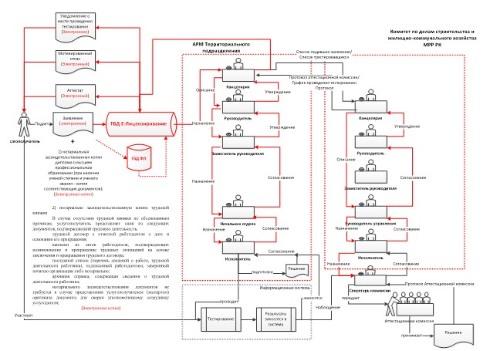
Диаграмма № 2 функционального взаимодействия при
оказании государственной услуги через услугодателя
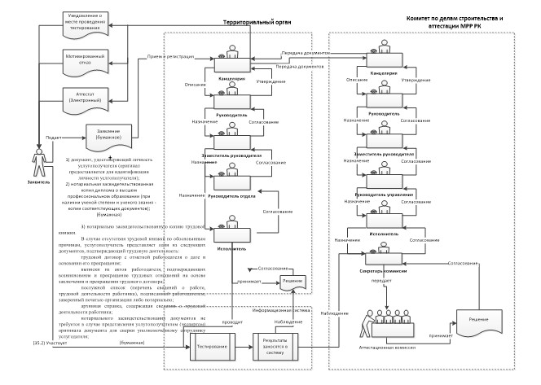
Приложение 3
к Регламенту электронной государственной
услуги «Аттестация экспертов, осуществляющих
экспертные работы и инжиниринговые услуги
в сфере архитектурной, градостроительной
и строительной деятельности»
Справочник
бизнес-процессов оказания государственной услуги
Аттестация экспертов, осуществляющих экспертные
работы и инжиниринговые услуги в сфере архитектурной,
градостроительной и строительной деятельности
(наименование государственной услуги)
Сноска. Регламент дополнен приложением 3 в соответствии с приказом Министра регионального развития РК от 26.06.2014 № 186/ОД (вводится в действие по истечении десяти календарных дней после его первого официального опубликования).
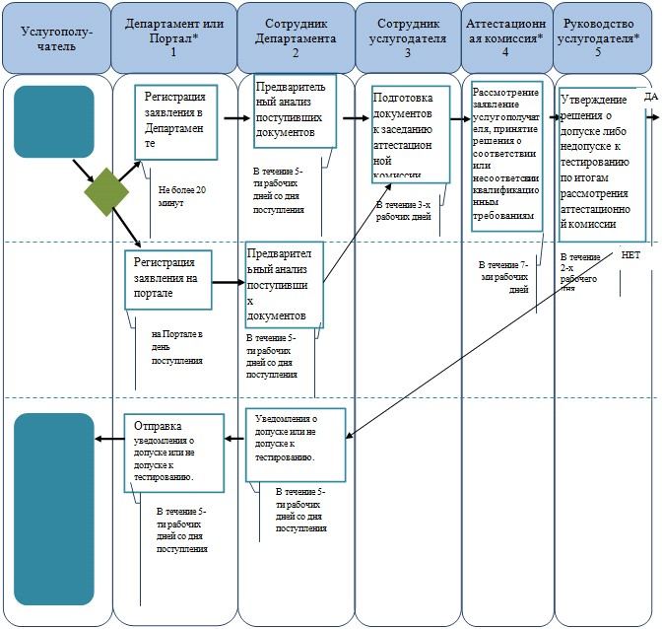
Продолжение
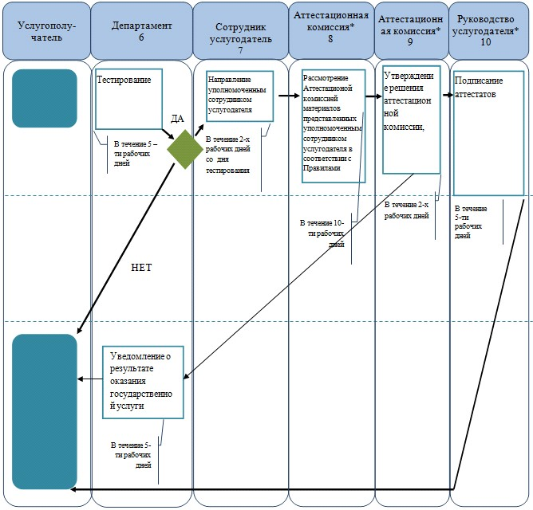
Департамент – территориальный департамент государственного
архитектурно-строительного контроля и лицензирования Комитета по
делам строительства и жилищно-коммунального хозяйства Министерства
регионального развития Республики Казахстан;
Портал – портал «электронного правительства» (www.egov.kz),
либо портал «Е-лицензирование»;
Сотрудник услугодателя – сотрудники услугодателя осуществляющие
прием, регистрацию документов и подготовку документов к заседанию
Аттестационной комиссии;
Аттестационная комиссия услугодателя - аттестационная комиссия,
осуществляющая рассмотрение документов представленных
услугополучателем на предмет соответствия квалификационным
требованиям;
Руководство услугодателя – руководство Комитета по делам
строительства и жилищно-коммунального хозяйства Министерства
регионального развития Республики Казахстан.
- начало или завершение оказания государственной услуги;
- наименование процедуры (действия) услугополучателя и (или) СФЕ;
- вариант выбора;
- переход к следующей процедуре (действию).

© 2012. РГП на ПХВ «Институт законодательства и правовой информации Республики Казахстан» Министерства юстиции Республики Казахстан

